Ngày soạn:04/02
Ngày dạy:07/02
Tiết 21,22 Chủ đề 5: ỨNG DỤNG TIN HỌC
Bài 11: ĐỊNH DẠNG VĂN BẢN
Môn: Tin Học - Lớp: 6
Số tiết: 2 tiết
I. MỤC TIÊU
1. Mức độ/ yêu cầu cần dạt:
- Trình bày được tác dụng của công cụ định dạng văn bản.
- Trình bày cụ thể các bước định dạng văn bản.
- Thực hiện được việc định dạng văn bản trong các tình huống thực tế.
2. Năng lực
a. Năng lực tin học:
- Trình bày được tác dụng của công cụ định dạng đoạn văn bản, định dạng trang văn bản và in.
- Trình bày cụ thể các bước định dạng đoạn văn bản, định dạng trang văn bản và in
- Thực hiện được việc định dạng văn bản trong các tình huống thực tế.
b. Năng lực chung:
- Tự chủ và tự học: Tự nhận ra và điều chỉnh được những sai sót, hạn chế của bản thân trong quá trình học tập, rút kinh nghiệm để có thể vận dụng vào các tình huống khác.
- Giao tiếp và hợp tác: Biết lựa chọn hình thức làm việc nhóm với quy mô phù hợp với yêu cầu và nhiệm vụ.
- Phẩm chất:
- Chăm chỉ: Tích cực tìm tòi và sáng tạo trong học tập.
- Trung thực khi thực hiện và báo cáo kết quả học tập
- Trách nhiện: Có ý thức hỗ trợ, hợp tác với các thành viên trong nhóm để hoàn thành nhiệm vụ
II. THIẾT BỊ DẠY HỌC VÀ HỌC LIỆU
III. TIẾN TRÌNH DẠY HỌC
HOẠT ĐỘNG 1: KHỞI ĐỘNG
- Mục tiêu:
Tích cực tham gia học tập để hoàn thành phiếu học tập.
- Nội dung:
Phát phiếu học tập số 1
- Sản phẩm học tập:
A |  | B
 |  | Căn thẳng hai lề
 |  | Giãn khoảng cách giữa các dòng
 |  | Căn thẳng lề trái
 |  | Thụt lề trái của đoạn văn
 |  | Căn giữa
- Tổ chức thực hiện:
- Giáo viên phát Phiếu học tập cho học sinh
- Hướng dẫn:
  - Thời gian thực hiện 1 phút
  - Thực hiện nhiệm vụ học tập:
  - HS làm theo yêu cầu của GV
  - Báo cáo kết quả thực hiện nhiệm vụ:
  - HS trả lời.
- GV cùng toàn thể lớp thảo luận.
- GV nhận xét, tuyên dương các bạn làm đúng.
- GV dẫn dắt vào nội dung bài học: “Đây là các thao tác định dạng đoạn văn bản, vậy các thao tác này thực hiện như thế nào? Chúng ta sẽ tìm hiểu bài học hôm nay.”

HOẠT ĐỘNG 2: HÌNH THÀNH KIẾN THỨC

ĐỊNH DẠNG ĐOẠN VĂN BẢN
- Mục tiêu:
- Tự nhận ra và điều chỉnh được những sai sót, hạn chế của bản thân trong quá trình học tập, rút kinh nghiệm để có thể vận dụng vào các tình huống khác.
- Biết lựa chọn hình thức làm việc nhóm với quy mô phù hợp với yêu cầu và nhiệm vụ.
- Nhận biết được các bước thực hiện định dạng đoạn văn.
- Thực hiện được các bước để định dạng đoạn văn bằng các lệnh.
- Nội dung:
HS thực hiện điền thông tin vào phiếu học tập số 2
- Sản phẩm học tập:
- Kết quả khám phá các định dạng đoạn văn bản trên phiếu học tập.
- Tổ chức thực hiện:
- Chuyển giao nhiệm vụ học tập:
- GV phát Phiếu học tập, yêu cầu HS thực hiện điền thông tin vào phiếu HT
- GV yêu cầu các nhóm tìm hiểu cách thực hiện căn lề cho đoạn văn bản (canh trái, canh phải, canh giữa, tạo khoảng cách giữa các dòng cho đoạn văn bản và cách thụt lề đoạn văn bản).
- GV yêu cầu HS trình bày tác dụng của công cụ định dạng đoạn văn bản.
- GV yêu cầu HS trình bày cụ thể các bước định dạng đoạn văn bản.
- Thực hiện nhiệm vụ học tập:
- HS quan sát và làm theo yêu cầu của GV
- Báo cáo kết quả thực hiện nhiệm vụ:
- HS thảo luận nhóm và trả lời

ĐỊNH DẠNG TRANG VĂN BẢN
- Mục tiêu:
- Biết lựa chọn hình thức làm việc nhóm với quy mô phù hợp với yêu cầu và nhiệm vụ.
- Nhận biết được các bước thực hiện định dạng trang văn bản
- Thực hiện được các bước để định dạng trang văn bản bằng các lệnh.
- Nội dung:
HS thực hiện điền thông tin vào phiếu học tập số 3
- Sản phẩm học tập:
Học sinh hoàn thành phiếu học tập, xác định được chức năng của các nhóm lệnh và các lệnh.
- Tổ chức thực hiện:
- Chuyển giao nhiệm vụ học tập:
- GV phát Phiếu học tập, yêu cầu HS thực hiện điền thông tin vào phiếu HT
- GV yêu cầu các nhóm tìm hiểu cách thực hiện đặt lề trang (Margins) : lề trái (left), lề phải (right), lề trên (top), lề dưới (bottom)
- GV yêu cầu các nhóm tìm hiểu cách thực hiện đặt hướng giấy in (Orientation): trang đứng (Portrait), trang ngang (Landscape)
- GV yêu cầu các nhóm tìm hiểu cách thực hiện lựa chọn khổ giấy (size)
- GV yêu cầu HS trình bày cụ thể các bước định dạng trang văn bản.
- Thực hiện nhiệm vụ học tập:
- HS quan sát và làm theo yêu cầu của GV
- Báo cáo kết quả thực hiện nhiệm vụ:
- HS thảo luận nhóm và trả lời

IN VĂN BẢN
- Mục tiêu:
- Biết lựa chọn hình thức làm việc nhóm với quy mô phù hợp với yêu cầu và nhiệm vụ.
- Nhận biết được các bước thực hiện in văn bản
- Thực hiện được các bước để in văn bản bằng các lệnh.
- Nội dung:
- HS thực hiện điền thông tin vào phiếu học tập số 4
- Sản phẩm học tập:
Học sinh xác định được các chức năng các nút lệnh
- Tổ chức thực hiện:
- Chuyển giao nhiệm vụ học tập:
- GV phát Phiếu học tập, yêu cầu HS thực hiện điền thông tin vào phiếu HT
- GV yêu cầu các nhóm tìm hiểu cách in văn bản
- GV yêu cầu HS trình bày cụ thể các bước in văn bản
- Thực hiện nhiệm vụ học tập:
- HS quan sát và làm theo yêu cầu của GV
- Báo cáo kết quả thực hiện nhiệm vụ:
- HS thảo luận nhóm và trả lời

THỰC HÀNH: ĐỊNH DẠNG VĂN BẢN
- Mục tiêu:
- Thực hiện được các bước thực hiện định dạng trang văn bản
- Thực hiện được việc định dạng văn bản trong các tình huống thực tế.
- Nội dung:
- Khởi động phần mềm và nhập nội dung
- Nhập nội dung văn bản, chèn hình ảnh
- Căn lề các đoạn văn bản
- Chọn hướng trang, chọn lề trang
- Xem trang in để điều chỉnh lại việc căn lề đoạn và căn lề trang (nếu cần)
- Lưu tệp văn bản
- Sản phẩm học tập:
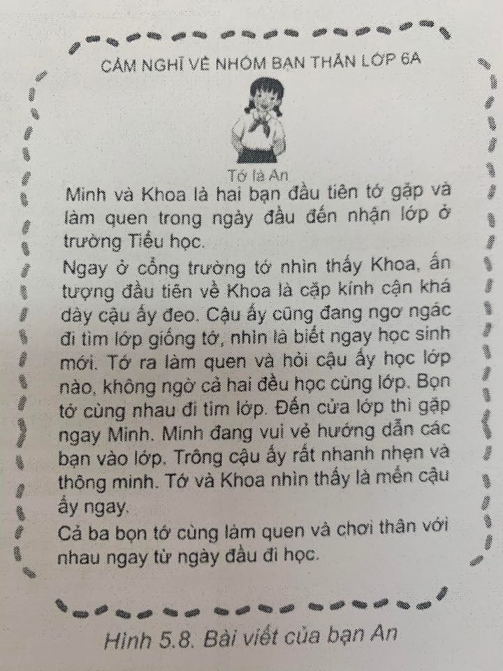
- Tổ chức thực hiện:
- Chuyển giao nhiệm vụ học tập cho HS
- HS thực hiện nhiệm vụ học tập
- GV quan sát học sinh thực hiện nhiệm vụ học tập
- Báo cáo kết quả thực hiện nhiệm vụ
- GV yêu cầu HS nhận xét đánh giá kết quả học tập của một vài bài cụ thể
- GV rút ra nhận xét chung và rút kinh nghiệm.
HOẠT ĐỘNG 3: LUYỆN TẬP
- Mục tiêu:
- Củng cố lại nội dung kiến thức định dạng văn bản
- Nội dung:
- GV củng cố kiến thức thông qua trò chơi
- HS tham gia trò chơi trả lời câu hỏi củng cố kiến thức
- Sản phẩm học tập:
  - HS trả lời các câu hỏi trên trò chơi
- Tổ chức thực hiện:
Phương pháp dạy học: Dạy học thông qua trò chơi
Bước 1: GV giới thiệu tên trò chơi: “Tìm người nhanh nhất”
Mục đích của trò chơi:
    - Củng cố kiến thức về khái niệm định dạng văn bản
    - Củng cố kiến thức các thao tác định dạng kí tự
Bước 2: GV tổ chức lớp, hoạt động độc lập, hướng dẫn luật chơi
Luật chơi: quan sát, câu trả câu hỏi và lựa chọn đáp án đúng nhất trong khoảng thời gian 1 phút
Bước 3: HS thực hiện trò chơi
Bước 4: GV nhận xét, tổng kết. HS tự rút ra kinh nghiệm chơi của cá nhân

HOẠT ĐỘNG 4: VẬN DỤNG
- Mục tiêu:
  - Mở rộng tìm hiểu các ứng dụng định dạng văn bản
- Nội dung:
Thiết kế cuốn sổ lưu niệm
Yêu cầu:
  - Soạn thảo nội dung, bài viết cảm nghĩ, bài giới thiệu hoạt động, sự kiện,....
  - Chèn thêm hình ảnh minh họa
  - Căn lề và định dạng trang để có được bố cục hợp lý và đẹp
  - Lưu lại têp để dùng cho việc tạo cuốn sổ lưu niệm của lớp.
- Sản phẩm học tập:
  - Cuốn sổ lưu niệm được trình bày đẹp mắt
d. Tổ chức thực hiện:
- Chuyển giao nhiệm vụ học tập cho HS
- HS thực hiện nhiệm vụ học tập
- GV quan sát học sinh thực hiện nhiệm vụ học tập
- Báo cáo kết quả thực hiện nhiệm vụ
- GV yêu cầu HS nhận xét đánh giá kết quả học tập của một vài bài cụ thể
- GV rút ra nhận xét chung và rút kinh nghiệm.
IV. KẾ HOẠCH ĐÁNH GIÁ
Hình thức đánh giá | Phương pháp  đánh giá | Công cụ đánh giá | Ghi Chú
Đánh giá thường xuyên | - PP hỏi – đáp  - PP kiểm tra viết | - Bài tập  - Phiếu học tập  - Phiếu đánh giá tiêu chí
V. HỒ SƠ DẠY HỌC (Đính kèm các phiếu học tập/bảng kiểm....)
PHIẾU HỌC TẬP số 1
Ghép nối mỗi hình ảnh ở cột A với nội dung ở cột B để được phương án đúng?
A |  | B
 |  | Căn thẳng hai lề
 |  | Giãn khoảng cách giữa các dòng
 |  | Căn thẳng lề trái
 |  | Thụt lề trái của đoạn văn
 |  | Căn giữa

PHIẾU HỌC TẬP số 2
Các lệnh | K-Biết gì | W-Muốn gì | L-Học được gì

PHIẾU HỌC TẬP số 3
Các lệnh | K-Biết gì | W-Muốn gì | L-Học được gì
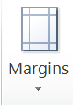
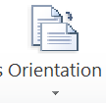
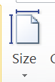

PHIẾU HỌC TẬP số 4
Xác định chức năng của từng nút lệnh
Các lệnh | Chức năng

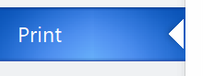
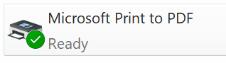
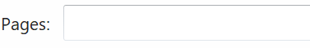
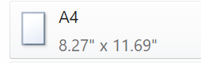
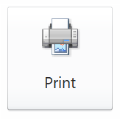
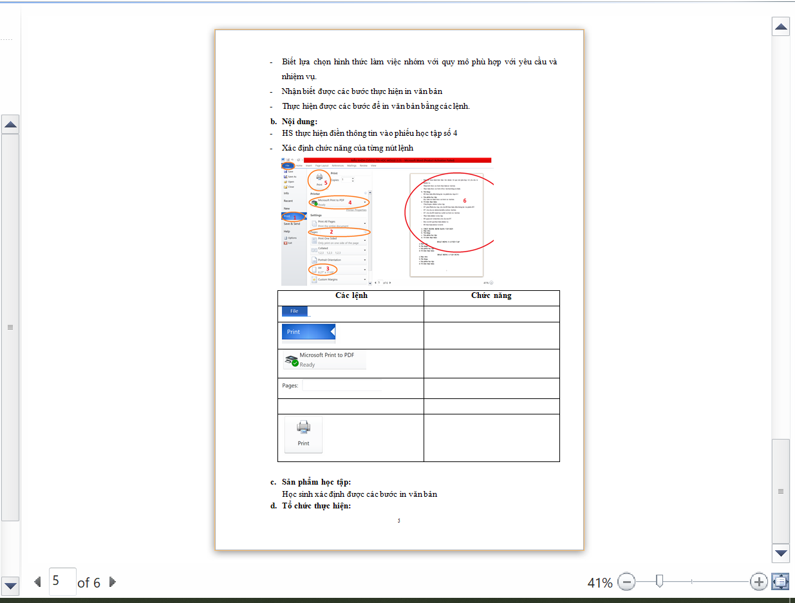

Tổ trưởng chuyên môn  Dương Văn Tản | Giáo viên  Nguyễn Thị Ngọc Tuyết

